

Praha, 4. 3. 2014

TZ_ EzyWay a Ben Cristovao zpívají o osudové ženě
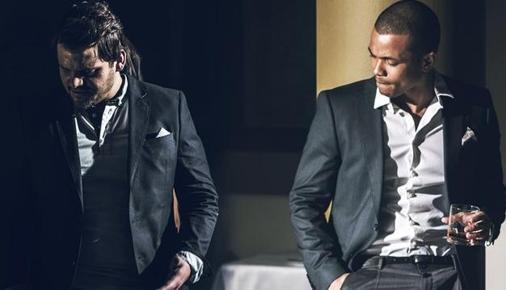
Za jediný večer byl natočen videoklip k písni Be Mine. Singl vznikl ze spolupráce skupiny EzyWay s Benem Cristovao. Hlavní roli svůdné femme fatale si zahrála Andrea Davidová, výherkyně soutěže Perfect Girl. Singl Be Mine znáte z éteru rádií Spin, Haná, Rubi, ČAS a Kiss. Premiéra videoklipu proběhla v pondělí 3. března exkluzivně na iDnes.cz
Příběh videoklipu vypráví o osudové ženě, která vstoupila do života obou hlavních aktérů - Bena Cristovao a Ezyho (frontmana EzyWay). Ti se snaží vyrovnat se svým zlomeným srdcem a ztracenou láskou. V rozuzlení písně pak oba zjišťují, že zpívají o té samé dívce. Tu představuje Andrea Davidová, která se stala koncem minulého roku vítězkou soutěže Perfect Girl a kromě dalších výher se objevila po boku Bena ve fotostory časopisu Cosmopolitan. Natáčení videoklipu probíhalo v hotelu Jalta na Václavském náměstí, režie se ujal Vladimír Doležal z Modeno média.
EzyWay vydali v roce 2013 úspěšnou debutovou desku Maloobchodník a rozhodli se do toho pořádně opřít. Jejich zapálení a cit pro stvoření úspěšného hitu jim můžou závidět i ostřílení bardi tuzemské hudební scény. Skladba Be Mine, která z velké části vznikla právě u EzyWay, je toho dalším důkazem. Píseň již hrají rádia Kiss, ČAS, Haná, Rubi a Spin, včera proběhla exkluzivní premiéra videoklipu na iDnes.cz a nyní klip míří do televizí.
Už 13.března odstartuje v Harrachově Mistrovství světa v letech na lyžích, jedna z největších sportovních událostí sezony, a právě Ezy byl požádán, aby nazpíval ústřední píseň celých závodů. “Hudbě se věnuji už dlouho, ale poslední rok mám pocit, že vše nabralo správný směr. A vše, co se okolo mě děje, beru jako výzvu. Máte se na co těšit!” Dodává Ezy. Dalším skvělým úspěchem je také Ezyho participace na titulní písni k filmu Bony a Klid II, pro kterou jej oslovil známý hudební producent Ondřej Soukup.
“K Ezymu jsem se dostal úplnou náhodou, a protože zpívá skvěle a je takový zvláštní solitér, tak jsem se rozhodl pro něj. Ostatně, ta píseň zavírá celý film, tak může být hodně pyšný. Držím mu palce, stal se mým oblíbencem,” říká Ondřej Soukup.
Společným videem ovšem spolupráce EzyWay a Bena Cristovao nekončí. Ben finišuje spolu s producenty The Glowsticks své třetí album, které ponese název Made In Czechoslovakia. Zároveň odstartuje turné napříč Českou a Slovenskou republikou. Na vybraných zastávkách turné se v roli hostů objeví právě partička EzyWay.
Pánové si prostě padli skvěle do noty, což je nejlepší možná konstelace pro společná vystoupení v rámci tour a už teď si dovolíme předjímat, že na turné vymyslí spoustu dalších skvělých nápadů, kterými nás ohromí!
Videoklip Be Mine ke zhlédnutí na YouTube zde: http://www.youtube.com/watch?v=gJ0UguWdYOo
Be Mine:
hudba: Pavel Kubíček
text: Ezy Hýbl
producent: Boris Carloff

